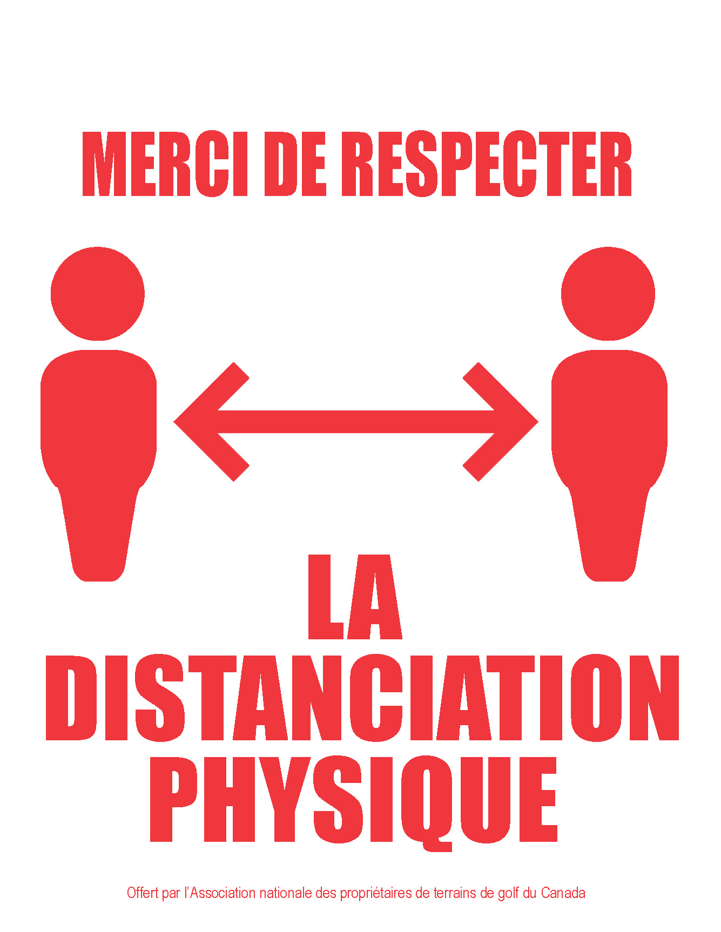

**2 MÈTRES**

**COVID-19**

**votre logo ici**